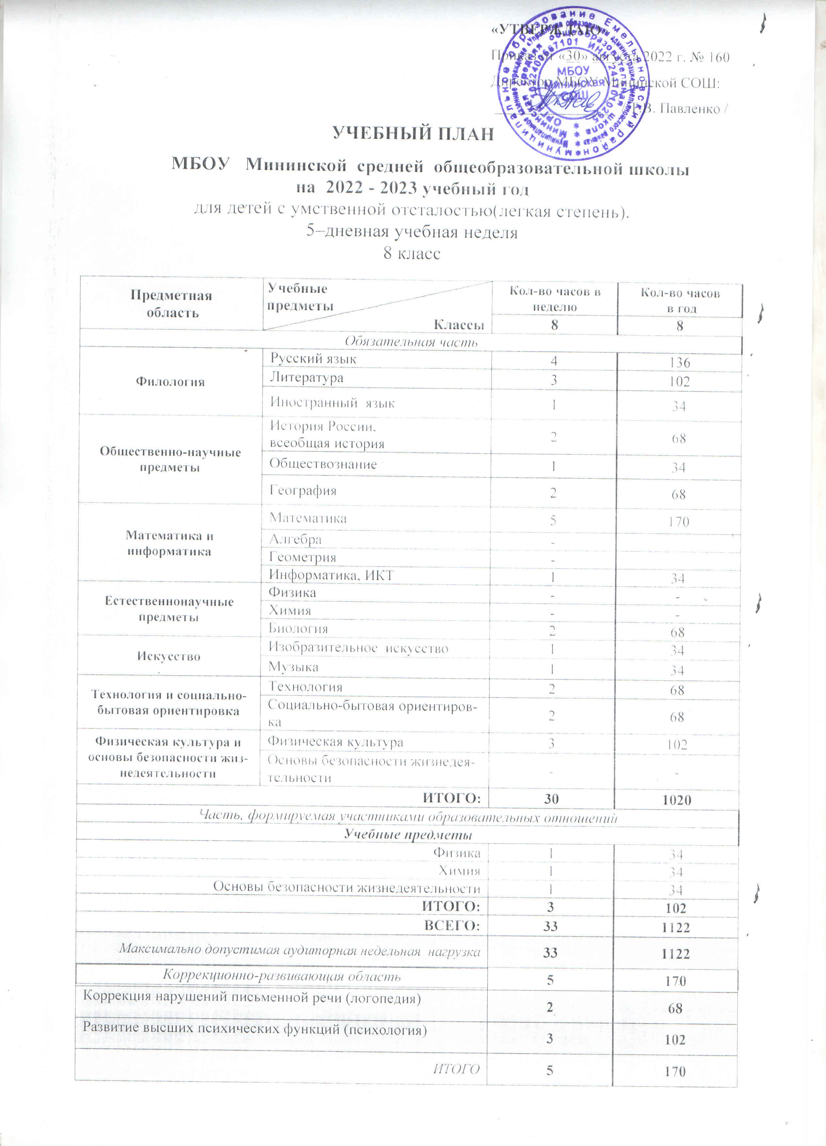
Пояснительная записка к учебному плану
МБОУ Мининской средней общеобразовательной школы
на 2022 – 2023 учебный год
Учебный план Мининской средней общеобразовательной школы - нормативный правовой акт, составлен на основе федерального государственного стандарта общего образования, а так же с учетом методических рекомендаций, содержащих примерные учебные планы для детей с ОВЗ, имеющих различные нарушения, приказ No75-3151 от 4 сентября 2015г.
Нормативно-правовой базой для формирования учебного плана являются:
-ФЗ 29.12.12г. № 273-ФЗ «Об образовании в РФ» статья 79;
-Приказ МО РФ от 30.06.99 года № 56 «Об утверждении обязательного минимума содержания среднего (полного) общего образования»;
-Приказ министерства образования и науки Российской Федерации от 30 августа 2013 г. No1015 г. Москва "Об утверждении Порядка организации и осуществления образовательной деятельности по основным общеобразовательным программам - образовательным программам начального общего, основного общего и среднего общего образования";
-Методические рекомендации МО Красноярского края «О формировании учебных планов для организации образовательного процесса детей с ОВ по адаптированным общеобразовательным программам» приказ №75-9151 от 4 сентября 2015 г.;
-Постановление Главного государственного санитарноговрача Российской Федерации от 0.07.2015 № 26 Об утверждении СанПиН 2.4.2.3286-15 Санитарно-эпидемиологические требования к условиям и организации обучения и воспитания в организациях, осуществляющих образовательную деятельность по адаптированным основным общеобразовательным программам для обучающихся с ограниченными возможностями здоровья».
Основными целями школы являются формирование общей культуры личности обучающихся, создание основы для осознанного выбора и последующего освоения профессиональных образовательных программ, воспитание гражданственности, трудолюбия, уважения к правам и свободам человека, любви к окружающей природе, Родине, семье, формирование здорового образа жизни.
Обучающиеся должны усвоить обязательный минимум содержания общеобразовательных программ, уметь использовать их в различных ситуациях, адаптироваться к жизни в обществе.
Школа осуществляет обучение и воспитание в интересах личности, общества, государства, обеспечивает охрану здоровья и создание благоприятных условий для разностороннего развития каждого ребёнка.
Учебный план МБОУ Мининской средней общеобразовательной школы построен на основе следующих дидактических принципов:
– природосообразности – учета типологических психологических особенностей детей. Исходя из этого, принят концентрический принцип расположения учебного материала, предполагающий выделение протяженных во времени содержательных линий;
– преемственности и перспективности, подчеркивающих пропедевтическое значение начального и основного общего образования для формирования готовности к дальнейшему обучению и реализующих межпредметные и внутрипредметные связи в содержании образования;
– интеграции теоретических сведений с деятельностью по их практическому применению, что определяет практическую направленность реализуемых учебных программ, расходование значительной части времени на формирование различных деятельностных компетенций;
– коммуникативности, предполагающей развитие у школьников представлений о языке науки конкретного предмета, усвоение обучающимися элементарных терминов и понятий, осознанное оперирование ими;
– интеграции обучения, развития и воспитания, определяющей необходимость использования средств конкретного учебного предмета для социализации школьника, развития его социальной культуры, а также соответствующих практических умений.

В МБОУ Мининской СОШ обеспечена успешная социализация детей с нарушениями интеллекта (легкая степень умственной отсталости), создана универсальная безбарьерная среда, позволяющая обеспечить полноценную интеграцию детей с ОВЗ.
Данный учебный план составлен с учетом особенностей познавательной деятельности детей с нарушениями интеллекта (легкая степень умственной отсталости). Учебный план направлен на разностороннее развитие личности обучающегося, способствует умственному развитию, обеспечивает гражданское и нравственное, трудовое, эстетическое и физическое воспитание, устанавливает перечень учебных предметов и объем учебного времени, отводимого на освоение федерального государственного стандарта в 8 классе с недельным распределением учебных часов с учетом специфики обучения детей с нарушениями интеллекта (легкая степень умственной отсталости). Образовательный процесс содержит материал, помогающий достичь того уровня общеобразовательных знаний и умений, который необходим для социальной адаптации
По своей структуре учебный план 8 класса соответствует примерному плану для общеобразовательных учреждений и Приложению к письму министерства образования и науки Красноярского края «О формировании учебных планов для организации образовательного процесса детям с ограниченными возможностями здоровья» от 04.09. 2015.
Цель учебного плана:
- Коррекционная (преодоление отставаний, неуспеваемости, отклонений, нарушений, дефектов)
- Реабилитационная («восстановление» уверенности в своих возможностях – ситуация успеха)
- Стимулирующая (положительная внутренняя мотивация)

Учебный план для учащихся 8 класса составлен с учетом решения следующих задач:
- развитие личности школьника, его творческих способностей, интереса к учению, формирование желания и умения учиться;
- воспитание нравственных и эстетических чувств, эмоционально-ценностного позитивного отношения к себе и окружающему миру;
- освоение системы знаний, умений и навыков, опыта осуществления разнообразных видов деятельности;
- охрана и укрепление физического и психического здоровья детей;
- сохранение и поддержка индивидуальности ребенка.
В план включены образовательные области и соответствующие им учебные предметы, содержание которых приспособлено к возможностям детей с нарушениями интеллекта (легкая степень умственной отсталости) с коррекционной подготовкой (включает в себя индивидуальные и групповые коррекционные занятия, направленные на коррекцию и компенсацию недостатков интеллектуального развития детей. Каждая образовательная область учебного плана реализуется системой предметов, неразрывных по своему содержанию и преемственно продолжающихся от начальной до старшей школы. Коррекционная работа направлена на обеспечение коррекции недостатков в психическом развитии детей с ограниченными возможностями здоровья, оказание помощи детям с ограниченными возможностями здоровья в освоении учебных дисциплин, осуществление индивидуально ориентированной психолого-медико-педагогической помощи с учетом особенностей психофизического развития и индивидуальных возможностей детей (в соответствии с рекомендациями психолого-медико-педагогической консилиума)
Обязательная часть обеспечивает единство образовательного пространства РФ и интеграцию личности в систему мировой культуры.
Обязательные предметные области учебного плана: филология, математика, искусство, технология, физическая культура.
Обязательная часть учебного плана отражает содержание образования, которое обеспечивает решение важнейших целей современного начального образования:
- формирование гражданской идентичности;
- приобщение к общекультурным и национальным ценностям, информационным технологиям;
- формирование готовности к продолжению образования на последующих ступенях основного общего образования;
- формирование здорового образа жизни, элементарных правил поведения в экстремальных ситуациях;
- личностное развитие обучающегося в соответствии с его индивидуальностью

Часть, формируемая участниками образовательного процесса, включает в себя предметные области общественно-научные и естественно-научные. Данные области повышают общий уровень интеллектуального развития обучающихся, дополняют систему воспитательной работы по гражданскому, нравственно-эстетическому воспитанию.

Вторая ступень – основное общее образование (срок освоения 5 лет) обеспечивает освоение образовательных программ основного общего образования, создает условия для воспитания, становления и формирования личности обучающегося, для развития его склонностей, интересов и способностей к социальному самоопределению. Основное общее образования является базой для начального и среднего профессионального образования.
Структура и содержание учебного плана
1.Обязательная общеобразовательная часть

ПРЕМЕТНАЯ ОБЛАСТЬ – ФИЛОЛОГИЯ формирует первоначальные представления о единстве и многообразии языкового и культурного пространства России, о языке как основе национального самосознания. Развитие диалогической и монологической устной и письменной речи, коммуникативных учений, нравственных и эстетических чувств, способностей к творческой деятельности.
Предметная область ФИЛОЛОГИЯ для детей с нарушениями интеллекта (легкая степень умственной отсталости), которым ТПМПК рекомендовано обучение по адаптированной общеобразовательной программе, осваивается через меньшее количество тренировочных упражнений, объем которых предусматривается Рабочей программой учителя по предмету.
Учебный предмет РУССКИЙ ЯЗЫК формирует грамотную личность, обеспечивает языковое и речевое развитие ребенка, оказывает помощь в осознании себя как носителя языка. Способствует овладению орфографией и пунктуацией, навыками и умениями понимания и анализа текстов различных видов, расширению активного, пассивного и потенциального словаря, овладению грамматическим строем речи. Раскрывает для детей красоту и богатство русского языка, его связи с русской культурой, воспитывает средствами русского языка.
Учебный предмет ЛИТЕРАТУРА обучает чтению на основе аналитико-синтетического метода. Предмет носит воспитывающий, развивающий характер, обеспечивает интенсивное речевое развитие учащихся и высокий уровень сознательности чтения, речи. Эти умения позволят приблизить обучающихся к знаниям о культуре, истории, к освоению нравственных норм социального поведения на образцах доступных литературных жанров. Учитывая важность данного предмета, в учебном плане для обучающихся с умственной отсталостью увеличены часы на их освоение.

ПРЕДМЕТНАЯ ОБЛАСТЬ - ОБЩЕСТВЕННО-НАУЧНАЯ формирует уважительное отношение к семье, населенному пункту, региону, России, культуре, природе нашей страны, её современной жизни. Помогает сознать ценности, целостность и многообразие окружающего мира, своего места в нем. Формирует модель безопасного поведения в условиях повседневной жизни и в различных опасных и чрезвычайных ситуациях. Формирует психологическую культуру и компетенции для обеспечения эффективно и безопасного взаимодействия в социуме.
Учебный предмет ИСТОРИЯ формирует систему знаний о самых значительных событиях, становлении и развитии основ Российской государственности с древнейших времен до новейшей истории. Нарушение сложных форм познавательной деятельности при умственной отсталости (анализ, классификация, мысленное планирование) не позволяет выстраивать курс истории на основе развернутых хронологических сведений, поэтому он представлен наиболее яркими ключевыми событиями эволюции России как государства, явлениями, обогатившими науку, производство, культуру, общественный уклад.
Учебный предмет ОБЩЕСТВОЗНАНИЕ играет важную роль в правовом воспитании учащихся с интеллектуальным недоразвитием, формировании гражданственности и патриотизма, чувства долга и ответственности за свое поведение в обществе. Изучение предмета может способствовать возможно большей самореализации личностного потенциала выпускников специальной школы, их успешной социальной адаптации.
Учебный предмет ГЕОГРАФИЯ включает физическую географию России и зарубежья, позволяет на основе межпредметных связей сформировать доступные представления о физической, социально- экономической географии, ее природных и климатических ресурсах, влияющих на образ жизни, хозяйственную деятельность человека на земле. Особое место в учебном предмете «География» отводится изучению родного края, природоохранной деятельности, что существенно дополняет систему воспитательной работы по гражданскому, нравственно-эстетическому воспитанию.

ПРЕДМЕТНАЯ ОБЛАСТЬ – МАТЕМАТИКА и ИНФОРМАТИКА развивает математическую речь, логическое и алгоритмическое мышление, воображение, обеспечивает первоначальные математические представления.
Предметная область Математика и информатика для детей с нарушениями интеллекта (легкая степень умственной отсталости), которым ТПМПК рекомендовано обучение по адаптированной общеобразовательной программе, осваивается через меньшее количество тренировочных упражнений, объем которых предусматривается Рабочей программой учителя по предмету.
Учебный предмет МАТЕМАТИКА закладывает основы для формировании приемов умственной деятельности: анализ, сравнение, классификация объектов, установление причинно-следственных связей, закономерностей, выстраивание логических рассуждений. «Математика» имеет выраженную практическую направленность в целях обеспечения жизненно важных умений обучающихся по ведению домашнего хозяйства, их деятельности в доступных трудовых профилях. Математические знания реализуются и при изучении учебных предметов «Технология», «История», «География», «Биология», «География», «Физическая культура», «Социально-бытовая ориентировка»

ПРЕДМЕТНАЯ ОБЛАСТЬ – ЕСТЕСТВЕННОНАУЧНАЯ для детей с нарушениями интеллекта (легкая степень умственной отсталости), которым ТПМПК рекомендовано обучение по адаптированной общеобразовательной программе, осваивается через меньшее количество тренировочных упражнений, объем которых предусматривается Рабочей программой учителя по предмету.

Учебный предмет ФИЗИКА адаптирован и направлен на изучение элементарных физических процессов на бытовом уровне, знакомит с физическими явлениями, встречающимися в бытовой повседневной жизни, методами познании физических явлений и законов на практике и включает материал, связанный с повседневной жизнью человека, так же с будущей профессиональной деятельностью обучающегося. Содержание учебного предмета освобождено от излишне теоретического и сложного материала и включает материал, связанный с повседневной жизнью человека, так же с будущей профессиональной деятельностью выпускника

Учебный предмет БИОЛОГИЯ строится на основе психологических особенностей восприятия и анализа окружающего мира. Естествоведческие знания помогают осмыслению единства свойств живой и неживой природы, формируют у обучающихся практические навыки взаимодействия с объектами природы, ее явлениями. Раздел «Человек» позволяет изучить не только строение, функции органов человека, но прежде всего - вопросы профилактики различных заболеваний.

ПРЕДМЕТНАЯ ОБЛАСТЬ ИСКУССТВО развивает способности к художественно-образному, эмоционально- ценностному восприятию произведений изобразительного и музыкального искусства, выражению в творческих работах своего отношения к окружающему миру.
Учебный предмет ИСКУССТВО (Музыка) воспитывает интерес, прививает любовь к музыкальному искусству, любовь к ближнему, к своему народу, Родине; развивает художественный вкус, нравственные и эстетические чувства. Уважение к истории, традициям, музыкальной культуре разных народов мира. В процессе занятий по предмету осуществляется всестороннее развитие, обучение и воспитание детей - сенсорное, умственное, эстетическое, нравственное, трудовое. Коррекционная направленность уроков - обязательное условие учебного процесса.
Учебный предмет ИСКУССТВО (ИЗО) формирует художественную культуру как неотъемлемую часть культуры духовной, выработанной поколениями. В процессе изучения предмета осуществляется художественное развитие практической форме в процессе художественного творчества каждого учащегося. Цель художественного образования – развитие эмоционального потенциала его души.

ПРЕДМЕТНАЯ ОБЛАСТЬ ТЕХНОЛОГИЯ И СОЦИАЛЬНО-БЫТОВАЯ ОРИЕНТИРОВКА формирует опыт как основу обучения и познания, осуществляет поисково-аналитическую деятельность для практического решения прикладных задач с использованием знаний, поученных при изучении других учебных предметов, формирует первоначальный опыт практической преобразовательной деятельности.
Учебный предмет ТЕХНОЛОГИЯ формируют элементы учебной деятельности: планирование, преобразование, оценка результата, умение распознавать и ставить задачи, возникающие в контексте практической ситуации, нахождение практических способов решения, умение добиваться достижения результатов. Учебный предмет «Технология» имеет общетехнический характер, проводится на базе учебных мастерских, рассматривается как пропедевтический период для формирования некоторых новых организационных умений и навыков поведения, целью которого является определение индивидуальных профессиональных возможностей обучающихся в овладении тем или иным видом профессионального труда.
Учебный предмет СОЦИАЛЬНО-БЫТОВАЯ ОРИЕНТИРОВКА (далее – СБО) обеспечивает возможность систематизировано формировать и совершенствовать у детей необходимые им навыки самообслуживания, ведения домашнего хозяйства, ориентировки в окружающем мире.

ПРЕДМЕТНАЯ ОБЛАСТЬ ФИЗИЧЕСКАЯ КУЛЬТУРА укрепляет здоровье, содействует гармоническому физическому, нравственному и социальному развитию, успешному обучению, формирует первоначальные умения саморегуляции средствами физической культуры. Формирует установку на сохранение и укрепление здоровья, навыков здорового и безопасного образа жизни.
Учебный предмет ФИЗИЧЕСКАЯ КУЛЬТУРА формирует элементарные знаний о личной гигиене, режиме дня, влиянии физических упражнений на состояние здоровья, укрепляет здоровье школьников, работает над улучшением осанки, профилактикой плоскостопия, формирует первоначальные умения саморегуляции средствами физической культуры. Учащиеся овладевают школой движений, развивают координацию.

Режим функционирования образовательного учреждения.
МБОУ Мининская СОШ регламентируется годовым календарным учебным графиком. Режим функционирования устанавливается в соответствии с СанПин 2.4.2.3286-15, Уставом образовательного учреждения и Адаптированной образовательной программой школы:
- продолжительность учебного года: 8 класс – 34 учебных недели;
- продолжительность учебной недели: 8 класс – 5 дней;
- максимально допустимая недельная нагрузка обучающихся по адаптированной общеобразовательной программе для детей с нарушениями интеллекта (легкая степень умственной отсталости)по нормам СанПин и на основании Письма министерства образования Красноярского края №75-9151 от 04.09.015г «О формировании учебных планов для организации образовательного процесса детей с ОВЗ по адаптированным общеобразовательным программам» : 8 класс – 33 часа;
- начало занятий в 9 часов 00 минут;
Данный режим работы обеспечивает выполнение обязательной части и части, формируемой участниками образовательного процесса, в соответствии с интересами и потребностями обучающихся с учетом физического и (или) психического развития детей с ограниченными возможностями здоровья и их родителей. Учебный план способствует реализации идеи развития личности в культурно-нравственном и интеллектуальном плане, обеспечивая условия для самовыражения и самоопределения учащихся. Уровень учебной нагрузки не превышает предельно допустимых норм (СанПиН 2.4.2.3286-15).

Формы промежуточной аттестации обучающихся
Промежуточная аттестация обучающихся 8 класса проводится в форме итогового контроля.
Перечень предметов, количество и форма проведения промежуточной аттестации определена на заседании педагогического совета школы (от 27.08.2020 г. № 1) и утверждена приказом директора школы (от 27.08.20120 г. № 103).
Промежуточная аттестация в 8 классе проводится в следующих формах: комплексная работа, контрольная работа, тестовая работа, защита проекта.

Предметная  область | Учебные  предметы | Форма
Предметная  область | Учебные  предметы | 8
Филология | Русский язык | Комплексная работа
Филология | Литература | Среднее арифметическое
Общественно-научные предметы | История России,  всеобщая история | Среднее арифметическое
Общественно-научные предметы | География | Среднее арифметическое
Математика и  информатика | Математика | Контрольная работа
 | Биология | Среднее арифметическое
Искусство | Изобразительное искусство | Среднее арифметическое
Искусство | Музыка | Среднее арифметическое
Технология и социально-бытовая ориентировка | Технология | Защита проекта
Технология и социально-бытовая ориентировка | Социально-бытовая ориентировка | Среднее арифметическое
Физическая культура и основы безопасности жизнедеятельности | Физическая культура | Сдача нормативов

Таким образом, данный учебный план 8 класса соответствует требованиям, предъявляемым к содержанию образования для обучающихся по адаптированной общеобразовательной программе для детей с нарушениями интеллекта (легкая степень умственной отсталости).

